Opakovanie
1.Farboslepá žena má zdravého brata. Je otcom týchto 2 detí normálne vidiaci človek?
Svoje tvrdenie zdôvodnite genetickou schémou kríženia.

2.Farboslepý otec má rovnako postihnutého syna. Je pravdivé tvrdenie, že syn zdedil túto chorobu po otcovi?

3. Žena s krvnou skupinou 0 a muž s krvnou skupinou B (heterozygot) majú deti.
Zisti s akou pravdepodobnosťou ich dieťa má:
a.)krvnú skupinu B
b.) krvnú skupinu 0?
4. 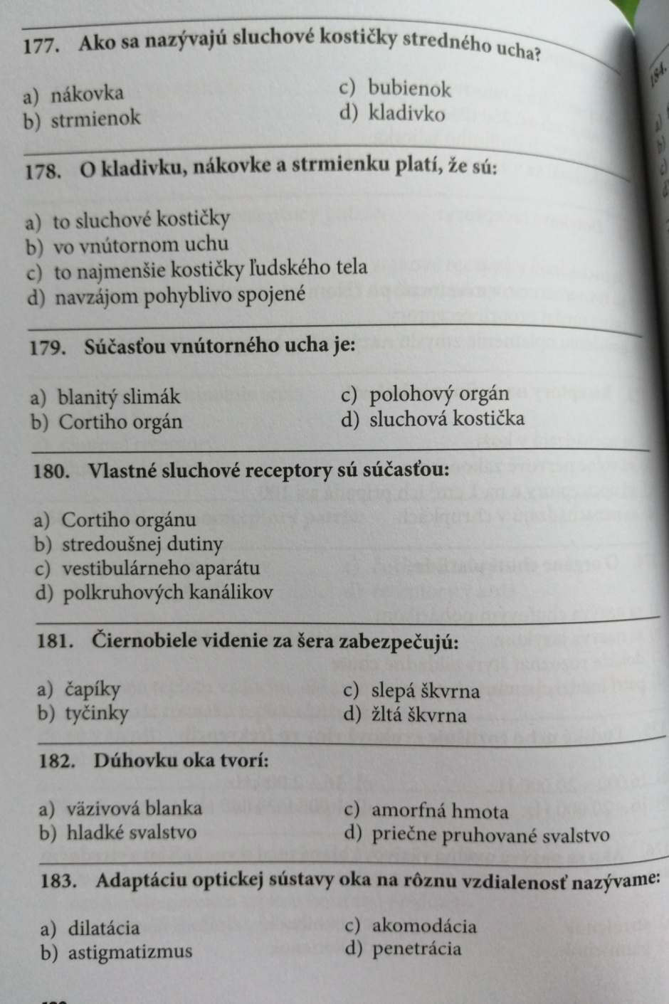

Poprehadzuj písmená a vytvor správny pojem:

- YZOGAT

- ENRUIT

- NTPÍLYA
